2024-软件工程-作业2

一. 单选题（共30题，60分）

1. (单选题, 2分)

可行性研究的目的是( )。

A开发项目

B判断项目值得开发否

C规划项目

D维护项目

2. (单选题, 2分)

技术可行性要解决( )。

A存在侵权否【法律】

B成本效益问题【经济】

C运行方式可行【操作】

D技术风险问题

3. (单选题, 2分)

研究开发资源的有效性属于( )可行性的一部分。

A技术

B经济

C社会/法律

D操作

【解析：

侵权、版权、责任 ==> 法律可行性

研发、资源、技术、工具 ==> 技术可行性

成本、效益 ==> 经济可行性

操作方式、运行方式、用户 ==> 操作可行性】

4. (单选题, 2分)

在可行性研究过程中，对每一个合理的候选方案，分析人员都应准备如下资料( )。

A系统流程

B组成系统的物理元素清单、成本-效益分析

C实现该系统的进度计划

D以上全部

5. (单选题, 2分)

在结构化分析方法中，用以表达系统内数据的运动情况的工具有( )。

A数据词典

B数据流图

C结构化英语

D判定表与判定树

【数据流图从数据传递和加工的角度，以图形的方式刻画数据流从输入到输出的移动变换过程，所以，它不是描述数据的静态结构，而是描述数据流的传递和变换。数据词典主要用于定义数据和控制对象的细节，结构化英语、判定表和判定树主要用于描述加工规格说明，都不是表达数据在系统内运动情况的工具。】

6. (单选题, 2分)

结构化语言、判定表和判定树属于( )规格说明的描述工具。

A加工

B控制

C数据描述

D脚本

7. (单选题, 2分)

分层数据流图是一种比较严格又易于理解的描述方式，它的顶层数据流图描述了系统的( )。

A细节

B软件的作者

C绘制的时间

D输入与输出

8. (单选题, 2分)

对于分层的数据流图，父图与子图的平衡是指子图的输入、输出数据流同父图的输入、输出数据流( )。

A数目必须相等

B数目必须不等

C必须一致

D名字必须相同

9. (单选题, 2分)

需求规格说明书的作用**不应包括**( )。

A软件可行性研究的依据

B用户和开发人员对软件要做什么的共同理解

C软件设计的依据

D软件验收的依据

【解析：需求规格说明书在软件开发过程中起到指导和定义需求的作用，它是根据可行性研究的结果来进行编写的，而不是作为可行性研究的依据。

也可以从生命周期的阶段顺序看出来：问题定义阶段 => 可行性研究阶段 => 需求分析阶段。需求分析是在可行性分析后面的】

10. (单选题, 2分) 传统结构化需求分析的目的是理清数据流或数据结构，导出完整的、精致的（ ）。

A系统结构图

B数据流图

C系统物理模型

D系统逻辑模型

【解析】：不选数据流图，数据流图至少要和数据字典组合才能称为逻辑模型。

需求分析的任务有：

①确定对系统的综合要求

②分析系统的数据要求

③导出系统的**逻辑模型**

④修正系统开发计划

11. (单选题, 2分) 系统流程图是一种传统工具,用于描绘( )。

A逻辑模型

B程序结构

C体系结构

D物理系统

12. (单选题, 2分) 可行性研究的步骤首先是( )。

A确定项目目标，即对要解决的问题进行定义

B研究项目要求

C对项目目标进行可行性分析

D给出可行的解决方案

13. (单选题, 2分) 可行性研究的任务**不包括**( )。

A技术可行性

B经济可行性

C法律可行性

D政治可行性

14. (单选题, 2分) 可行性研究实质上是要进行一次( )需求分析、设计过程。

A简化、压缩的

B详细的

C彻底的

D深入的

15. (单选题, 2分) 传统结构化需求分析的目的是理清数据流或数据结构，导出完整的、精致的（ ）。

A系统结构图

B数据流图

C系统物理模型

D系统逻辑模型

16. (单选题, 2分) 下面关于数据流图(DFD)的描述中，错误的是（ ）.

A、DFD是一种图形化技术，描绘了信息流和数据从输入移动到输出的过程中所经受的变换。

B、DFD描绘数据在软件中流动和被处理的逻辑过程，是系统逻辑功能的图形表示。

C、DFD简单易懂，方便分析员与用户之间的通信。

D、DFD除了刻画了系统的基本逻辑功能之外，也展现了这些功能将会如何实现的设计决策。

【解析：DFD是刻画系统逻辑功能的图形化工具，是需求阶段的主要工具，不考虑功能的具体实现方案。】

17. (单选题, 2分) 数据词典是用来定义( )中的各个成分的具体含义。

A流程图

B功能结构图

C结构图

D数据流图

18. (单选题, 2分) 下面关于DFD基本系统模型的描述中，错误的是（）

A对于复杂的系统常采用分层绘制DFD的方法，应该最先画出基本系统模型。

B从基本系统模型中可以看出目标系统的主要功能有哪些。

C基本系统模型中只有一个加工/处理，代表目标软件系统。

D基本系统模型重点刻画了当前系统与外界环境之间的关系，即数据从哪些数据源点流入，最终又流向哪些数据终点。

【解析：基本系统模型中只有一个加工/处理，代表目标软件系统，无法看出具体功能。】

19. (单选题, 2分) DFD用于描述系统的( )。

A数据结构

B控制流程

C基本加工

D软件功能

【数据流图（Data Flow Diagram）：描述数据在系统中如何被传送或变换，以及描述如何对数据流进行变换的功能。】

20. (单选题, 2分) 下列哪项需求描述属于业务需求描述？

A我们的任务是无缝集成有竞争力的软件信息服务来解决商业问题

B我们的目标是让客户将我们的品牌和高质量联系在一起

C我们公司的主营业务是销售飞机票

D公司网站上销售的产品必须满足所有食品药品监管需求

21. (单选题, 2分) 下面哪项是百货店收银系统的非功能性需求？

A提供新鲜的蔬菜和水果

B买10个或10个以下商品的客户可以走特殊通道

C设有存包处

D为雇员发工资

22. (单选题, 2分) 以下哪种方法最适用于身处多个不同地点的人在各自方便的时间参与并围绕同一个主题表达自己的观点？

A问卷调查

B面谈

C群体诱导

D文档分析

23. (单选题, 2分) 在一个列车控制软件的需求文档中，我们发现了以下两条需求描述：“列车车门在两个停靠站之间要保持关闭”；“列车发生紧急停车时，要打开车门”。这里出现的需求问题是什么？

A无法测试的需求

B不完整的需求

C含糊的需求

D矛盾与不一致的需求

24. (单选题, 2分) 获取软件系统需求不包括以下的哪个来源？

A系统相关领域的法律法规

B系统的质量控制团队

C系统的业务流程描述

D其他类似系统产品

25. (单选题, 2分) 软件需求工程师的职责**不包括**以下的哪一项？

A撰写需求规格说明书

B与用户持续沟通，了解用户对产品的期望

C控制项目的风险

D对需求的优先级进行排序

26. (单选题, 2分) 在选择软件需求获取技术的时候，以下哪种策略最优？

A考虑尚不了解的那部分需求的特点

B考虑需求工程师本身对各种获取技术的驾驭能力

C考虑目前系统所属的行业及应用领域的现状

D综合考虑上述因素

27. (单选题, 2分) 以下（）是满足软件需求特征的**非功能性需求**的描述。

A系统应该能及时返回对目标对象的准确定位。

B系统能够对用户提供查询、修改和打印工资数据的功能。

C系统提供的用户界面应该是用户友好的。

D来自调度站的响应应该在1分钟内到达。

28. (单选题, 2分) 需求规格说明书的内容不应包括（ ）。

A对重要功能的描述

B对算法的详细过程描述

C软件确认准则

D软件的性能

29. (单选题, 2分) 我们通常把确定需求，或者说确定系统应提供哪些服务以及系统运行受到哪些限制的过程及其相关的活动称之为（ ）。

A软件需求

B软件说明

C需求过程

D软件过程

30. (单选题, 2分)

软件需求分析阶段的工作，可以分为以下4个方面：对问题的识别、分析与综合、编写需求分析文档以及( )。

A阶段性报告

B需求分析评审

C总结

D以上答案都不正确

【解析：作为需求分析阶段工作的复查手段，在需求分析的最后一步，应该对功能的正确性、完整性和清晰性，以及其它需求给予评价。一般，评审的结果都包括了一些修改意见，待修改完成后再经评审通过，才可进入设计阶段。】

二. 多选题（共3题，9分）

31. (多选题, 3分) 在敏捷开发方法中，用户故事（User Story）的作用是什么？

A定义需要发布给最终用户的软件特性和功能

B确定发布每一次增量的日程表

C用于代替详细的活动计划

D用于估算构建当前增量所需要的努力

32. (多选题, 3分) 下列哪些陈述可以作为软件需求（ ）。

A系统应支持大规模并发用户访问

B用户需凭用户名和密码登陆之后才可使用系统

C系统界面要美观大方

D当用户登录失败时，应弹窗提示失败原因

33. (多选题, 3分) 结构化方法包括了（ ）。

A结构化分析方法

B结构化项目管理方法

C结构化设计方法

D结构化程序设计方法

三. 简答题（共3题，31分）

**34. (简答题, 10分)数据词典的作用是什么？它有哪些基本词条？**

分析模型中包含了对数据对象、功能和控制的表示。在每一种表示中，数据对象和控制项都扮演一定的角色。为表示每个数据对象和控制项的特性，建立了数据词典。数据词典精确地、严格地定义了每一个与系统相关的数据元素，并以字典式顺序将它们组织起来，使得用户和分析员对所有的输入、输出、存储成分和中间计算有共同的理解。

在数据词典的每一个词条中应包含以下信息：

① 名称：数据对象或控制项、数据存储或外部实体的名字。

② 别名或编号。

③ 分类：数据对象？加工？数据流？数据文件？外部实体？控制项（事件∕状态）？

④ 描述：描述内容或数据结构等。

⑤ 何处使用：使用该词条（数据或控制项）的加工。

35. (简答题, 15分)

【说明】某医院欲开发病人监控系统。该系统通过各种设备监控病人的生命体征，并在生命体征异常时向医生和护理人员报警。该系统的主要功能如下：

(1)本地监控：定期获取病人的生命体征，如体温、血压、心率等数据。

(2)格式化生命体征：对病人的各项重要生命体征数据进行格式化，然后存入日志文件并检查生命体征。

(3)检查生命体征：将格式化后的生命体征与生命体征范围文件中预设的正常范围进行比较.如果超出了预设范围，系统就发送一条警告信息给医生和护理人员。

(4)维护生命体征范围：医生在必要时（如，新的研究结果出现时）添加或更新生命体征值的正常范围。

(5)提取报告：在医生或护理人员请求病人生命体征报告时，从日志文件中获取病人生命体征生成体征报告，并返回给请求者。

(6)生成病历：根据日志文件中的生命体征，医生对病人的病情进行描述，形成病历存入病历文件。

(7)查询病历：根据医生的病历查询请求，查询病历文件，给医生返回病历报告。

(8)生成治疗意见：根据日志文件中的生命体征和病历，医生给出治疗意见，如处方等，并存入治疗意见文件。

(9)查询治疗意见：医生和护理人员查询治疗意见，据此对病人进行治疗。现采用结构化方法对病人监控系统进行分析与设计，获得如图1所示的顶层数据流图和图2所示的0层数据流图。

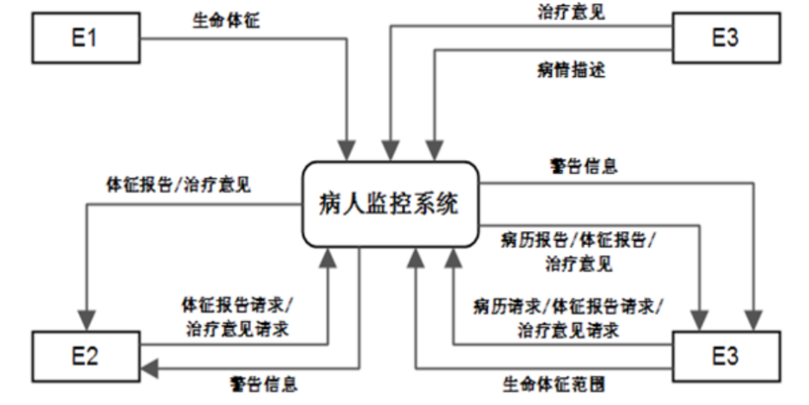

图1 病人监控系统顶层数据流图

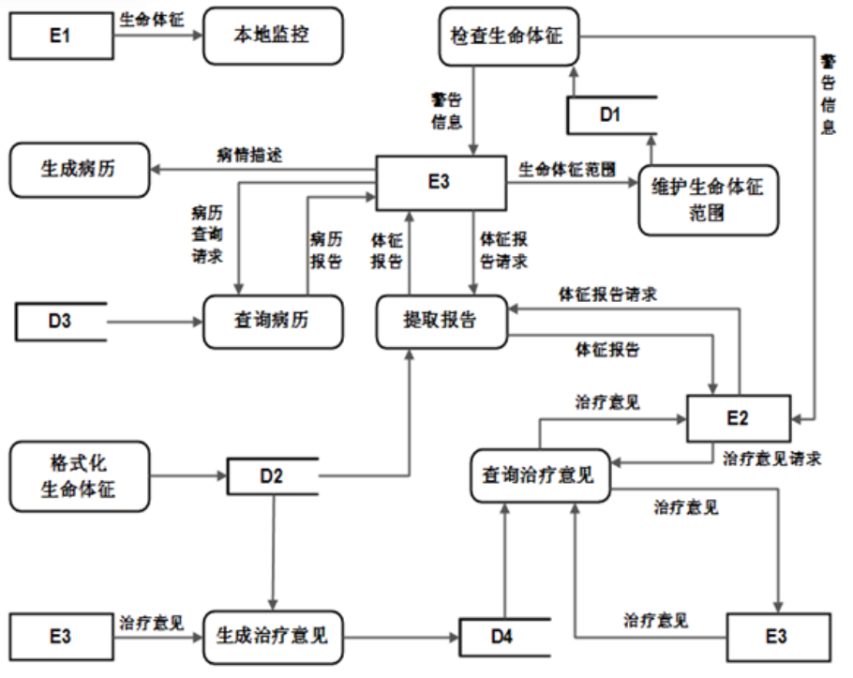

图2 病人监控系统0层数据流图

【问题1】（3分）使用说明中的词语，给出图1中的实体E1～E3的名称。

【问题2】（4分）使用说明中的词语，给出图2中的数据存储D1～D4的名称。

【问题3】（6分） 图2中缺失了4条数据流，使用说明、图1和图2中的术语，给出数据流的名称及其起点和终点。

【问题4】（2分）说明实体E1和E3之间可否有数据流，并解释其原因。

【问题1】E1:病人/监护设备、E2：护理人员、E3：医生

【问题2】D1:生命体征范围文件、D2：日志文件、D3:病历文件、D4：治疗意见文件

【问题3】

|  |  |  |
| --- | --- | --- |
| **数据流名称** | **起点** | **终点** |
| 重要生命体征 | 本地监控 | 格式化生命体征 |
| 格式化的生命体征 | 格式化生命体征 | 检查生命体征 |
| 病历 | 生成病历 | 病历文件（D3） |
| 生命体征 | 日志文件（D2） | 生成病历 |

【问题4】E1和E3之间不可以有数据流，因为数据流的起点和终点中必须有一个是加工（处理）。数据流不允许出现在两个外部实体之间（或两个数据存储之间）。

【毁了，那我上次那张纸也做错了】

**36. (简答题, 6分) 举例说明什么是用户故事？在定义用户故事时，应遵循哪些原则？**

①

用户故事是敏捷软件开发中使用的工具，用于从最终用户的角度捕获软件功能的描述。用户故事描述用户的类型，他们想要做什么，为什么想这么做。用户故事描述了对软件(或系统)用户或客户有价值的功能。用户故事包括三方面内容：用户描述(用于计划和备忘)，交谈（细化故事细节），以及测试用例（验证故事客观）。

(1)书面描述：包括故事的叙述，为谁服务，唯一标识，提示信息，对迭代计划编制有所帮助。

(2)交谈：和用户一起进行面对面的沟通，记录笔记，模型，文档交流。

(3)测试用例：建立验收测试的标准，这个标准是让用户来确定这个故事已经完成的。

②在定义用户故事时，应遵循哪些原则？

优秀的故事具备六个特点，即：独立性、可协商性、对用户或者客户有价值、可预测性、短小精悍以及测试性。

(1)独立性：尽可能避免故事之间存在依赖关系，故事间的依赖关系会产生优先级和规划问题。

(2)可协商性：故事是可协商的，不是必须实现的书面合同或者需求。

(3)对用户或者客户有价值。确保每个故事对客户有价值的最好方式是让用户编写故事。

(4)可预测性。开发者应该能够预测故事的规模，以及编码实现所需要的时间。

(5)短小精悍。故事规模对实现有影响，何种故事规模最合适，取决于开发模型、开发组的能力，以及技术实现等方面。

(6)测试性。所编写的故事必须是可测试的。